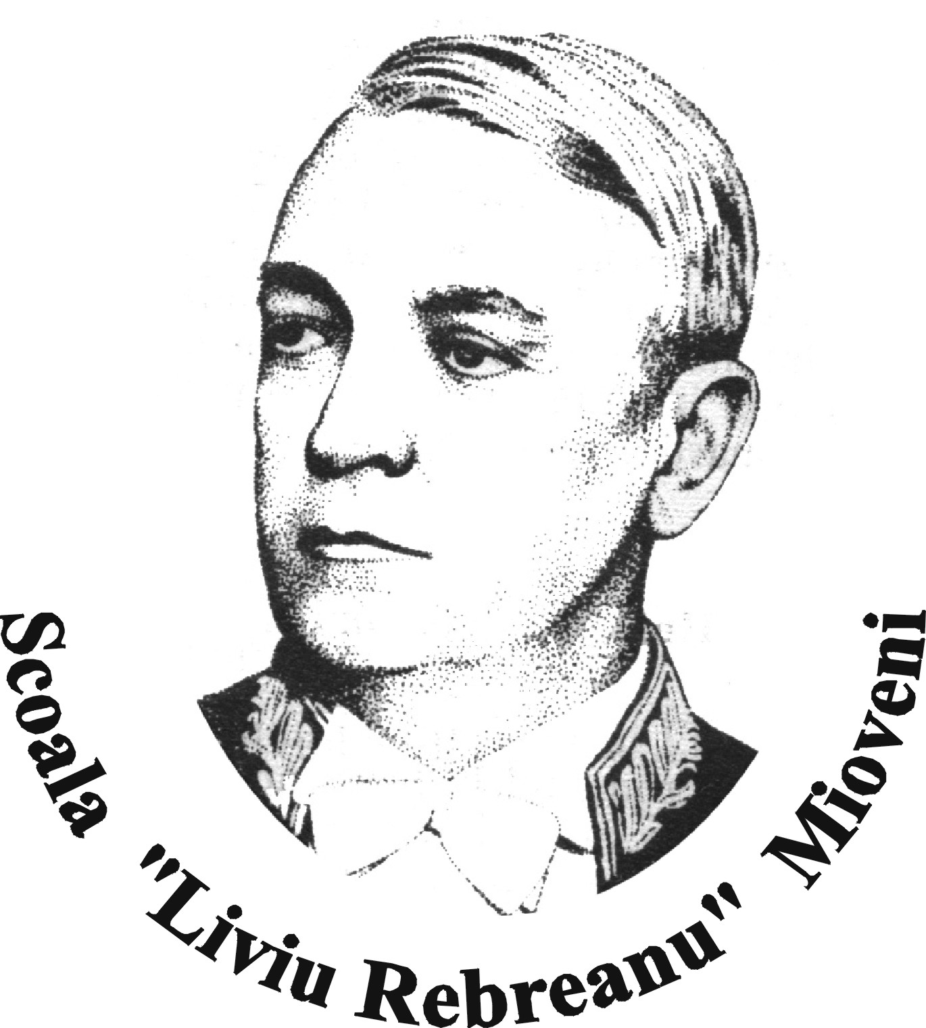
Şcoala cu clasele I-VIII ”Liviu Rebreanu”
Str. Eroilor, nr.3
Mioveni, jud. Arges
Tel/fax 0248/262146
E-mail: scoala_rebreanu@yahoo.com
Web: http://www.freewebs.com/scoalarebreanu/
Nr.

Şcoala cu clasele I-VIII „Liviu REBREANU” Mioveni, Argeş, ROMÂNIA
vă invită în ziua de 09.06.2012
la
SIMPOZIONUL şi CONCURSUL JUDEŢEAN

Motto: „Tot ce omul e capabil să-şi închipuie cu fantezia, alţii vor şti să traducă în viaţă” – Jules Verne

PARTENERI
C.C.D. Argeş, Consiliul Local şi Primăria Mioveni, C.C.S. DACIA Mioveni, Centrul Cultural Mioveni, Asociația Părinţilor, şcoli din județ
SCOP:
➢ stimularea interesului pentru studiul artelor cu finalitate în realizarea creaţiilor artistice proprii prin activităţile extracurriculare

OBIECTIVE:
- să se dezvolte prin creaţiile artistice iniţiativa, independenţa, spiritul de observaţie, creativitatea, disciplina şi gândirea logică, evidenţiind atitudini şi sentimente, EUL fiecăruia;
- să iniţieze şi să participe la activităţi extracurriculare care presupun cultivarea şi dezvoltarea aptitudinilor pentru frumos;
- să cunoască şi să respecte obiceiurile şi tradiţiile specifice ţării nostre - sursă de inspiraţie pentru lucrări.

SECŢIUNI:
I. SESIUNEA DE COMUNICĂRI ŞTIINŢIFICE (pentru cadre didactice) - „Cultivarea sensibilităţii pentru frumos prin orele educative şi activităţile extracurriculare”
II. SECŢIUNEA CONCURS „PLEDOARIE PENTRU FRUMOS” (pentru elevi)
SUBSECŢIUNI:
- CREAŢIE PLASTICĂ – Frumuseţea în ochi de copil - cl. I-VIII
- ABILITĂŢI PRACTICE – Frumuseţea în ochi de copil - cl. I-VIII

REGULAMENT DE PARTICIPARE:
ELEVI:
- Înscrierea la CONCURSURI se va face prin fişă de înscriere (anexă a acestui material) în perioada
07. 05 – 28. 05 2012 pe adresa şcolii organizatoare:
Şcoala cu clasele I-VIII „Liviu REBREANU” Mioveni
Str. Eroilor, Nr. 3, Cod poştal 115400
Jud. ARGEŞ
Sau pe mail: lidiacostache67@yahoo.com , berechetdaniela@yahoo.com, janet_tita@yahoo.com

CONDIȚII DE PARTICIPARE :
Concursul fiind destinat elevilor cu reale înclinații artistice, cadrele didactice care doresc să-și înscrie elevii vor organiza la nivel de școală activități pentru selecția concurenților.
Probe de concurs:
Se vor desfășura pe categorii de vârstă după cum urmează :
I-II, III-IV – timp de lucru 1 oră:
V-VI, VII-VIII – timp de lucru 1 oră și jumătate
Temele pe nivel de vârstă se vor desprinde din tema proiectului Frumuseţea în ochi de copil, vor fi selectate prin tragere la sorți în dimineața concursului, organizatorilor revenindu-le sarcina de a stabili aceste teme.
Elevii participanți se vor prezenta cu materiale proprii:
- pictură:
- bloc A4 (pentru clasele I-IV);
- bloc A3 (pentru clasele V-VIII);
- acuarele, pensule etc.

Observație
Se acceptă orice tehnică de lucru.
- abilități practice:
– materiale refolosibile;
- materiale textile (fire, țesături);
- materiale din natură (frunze, semințe, lemn etc);
- hârtie glasată, creponată;
- lipici, foarfece;
- Suport (la alegerea candidatului)
Observație
În realizarea lucrărilor este indicată folosirea unei game variate de materiale.
Înscrierea concurenților
Pot participa elevi ai claselor I-VIII din școlile județului după cum urmează:
- câte un elev / cadru didactic pentru fiecare secțiune (ciclul primar);
- câte 2 elevi / cadru didactic (ciclul gimnazial).

PROFESORI:
a) Comunicarea titlului lucrării, numelui şi prenumelui autorului, şcoala, adresa exactă a autorilor, numărul de telefon, precum şi modul de participare (directă - pentru participanţii din judeţ şi indirectă – pentru participanţii din afara judeţului) în perioada 07.05- 28. 06 2012 pe adresa şcolii organizatoare:
Şcoala cu clasele I-VIII „Liviu REBREANU” Mioveni
Str. Eroilor, Nr. 3
Jud. ARGEŞ
Sau pe mail: anairamradulescu@yahoo.com, gabrielacapatana@yahoo.com, tudor_ana59@yahoo.com, iulian.rizoaica@yahoo.com

b) Persoanele participante la simpozion vor expedia lucrarea integrală, rezumatul lucrării pe hârtie şi suport electronic. Lucrările se vor trimite prin scrisoare recomandată – tip Prioripost pe adresa şcolii organizatoare:
Şcoala cu clasele I-VIII Nr 1 „Liviu REBREANU” Mioveni
Str. Eroilor, Nr. 3
Jud. ARGEŞ
Sau pe mail: gabrielacapatana@yahoo.com, tudor_ana59@yahoo.com, anairamradulescu@yahoo.com, iulian.rizoaica@yahoo.com

Notă: În plicul cu lucrarea se va ataşa şi un plic autoadresant, timbrat corespunzător pentru expedierea diplomelor de participare.
Se admit cel mult doi autori/lucrare.
CONDIŢII DE REDACTARE:
Redactarea lucrărilor se va face pe format A4. Titlul va fi scris cu majuscule (Times New Roman – 14 – Bold) şi centrat. La două rânduri de titlu - în partea dreaptă – se va scrie autorul lucrării şi instituţia (Times New Roman – 12 - Bold), iar la două rânduri de numele autorului se începe scrierea textului (Times New Roman – 12). Bibliografia se va menţiona la sfârşitul lucrării, în următoarea ordine: nume şi prenume autor, titlul lucrării, oraşul, editura, anul. Mărimea lucrării: 2-4 pagini, Format A4.
Vă rugăm ca lucrările să fie corectate de eventualele greşeli de tehnoredactare şi scrisul să conţină semnele diacritice.

Anexa 1
Şcoala cu clasele I-VIII ”Liviu Rebreanu”
Str. Eroilor, r.3
Mioveni, jud. Arges
Tel/fax 0248/262146
E-mail: scoala_rebreanu@yahoo.com
Web: http://www.freewebs.com/scoalarebreanu/

SIMPOZIONUL şi CONCURSUL JUDEŢEAN
„PLEDOARIE PENTRU FRUMOS”

SECŢIUNEA: SESIUNE DE COMUNICĂRI ŞTIINŢIFICE (pentru cadre didactice)
„Cultivarea sensibilităţii pentru frumos prin orele educative şi activităţile extracurriculare”
Numele şi prenumele autorului/autorilor ........................................................................
Specialitatea: .......................................................................................................................
Unitatea de învăţământ: ....................................................................................................
Adresa de corespondenţă:.................................................................................................
Telefon fix/mobil: ..............................................................................................................
E-mail: ...............................................................................................................................
Titlul lucrării: ...................................................................................................................
Mijloace de prezentare necesare: ◻ Flip-chart
◻ Calculator
◻ Videoproiector

Şcoala cu clasele I-VIII ”Liviu Rebreanu”
Str. Eroilor, nr.3
Mioveni, jud. Arges
Tel/fax 0248/262146
E-mail: scoala_rebreanu@yahoo.com
Web: http://www.freewebs.com/scoalarebreanu/

SIMPOZIONUL şi CONCURSUL JUDETEAN
„PLEDOARIE PENTRU FRUMOS”

SECŢIUNEA CONCURS „PLEDOARIE PENTRU FRUMOS” (pentru elevi)
Școala: ..........................................................................................................................................
Adresa școlii: …………………………………………………………………, e-mail ……………………..,
Telefon ……………………………….
NR. CRT. | NUMELE ȘI PRENUMELE ELEVULUI | CLASA | NUMELE ȘI PRENUMELE CADRULUI DIDACTIC ÎNDRUMĂTOR

Anexa 2
Şcoala cu clasele I-VIII “Liviu Rebreanu” Şcoala ...................................................
Str. Eroilor nr. 3, Mioveni, jud. Argeş …….……………………………….…..
Tel/fax. 0248262146 …………………………………………
E-mail: scoala_rebreanu@yahoo.com ................................................................
Web: http://www.freewebs.com/scoalarebreanu/ ................................................................
Nr. ............../............................................ Nr. ............../............................................

ACORD DE PARTENERIAT
ÎN CADRUL PROIECTULUI EDUCAŢIONAL JUDEŢEAN
„PLEDOARIE PENTRU FRUMOS”

Încheiat între:
➢ Şcoala cu clasele I-VIII „Liviu Rebreanu” Mioveni, jud. Argeş, reprezentată prin directorul unităţii – prof. Maria BĂDICA
➢ Şcoala ................................................, localitatea ............................, judeţul .................., reprezentată prin director ...........................................

Prezentul acord urmăreşte realizarea în bune condiţii a obiectivelor propuse în cadrul proiectului, asigurarea unui climat favorabil de colaborare.

1. Şcoala cu clasele I-VIII „Liviu Rebreanu” Mioveni, jud. Argeş:

 organizează, coordonează şi monitorizează derularea activităţilor din proiect;
 jurizează lucrările participante la concursul judeţean de creaţie artistico-plastică „Pledoarie pentru frumos”, acordă diplome de premiere şi realizează expoziţii cu lucrările premiate, în incinta unor instituţii partenere;
 postează lista câştigătorilor şi lucrările câştigătoare pe site-ul şcolii http://www.freewebs.com/scoalarebreanu
 trimite la finalul concursului, prin e-mail, diplome elevilor premiaţi.

2. Şcoala ....................................................................................................................................................

 desfăşoară activităţile cuprinse în calendarul proiectului, respectând temele şi termenele propuse de coordonatorii proiectului;
 trimite în timp util coordonatorilor de proiect fişa de înscriere, acordul de parteneriat, lucrările realizate de către elevi.
Şcoala .............................................................
Şcoala cu clasele I-VIII
„Liviu REBREANU” Mioveni ..........................................................................

Director,
Director,
prof. Maria BĂDICA

